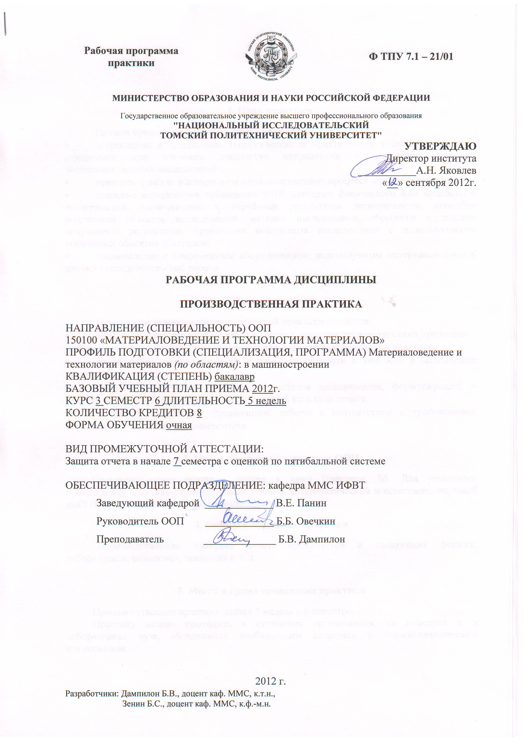

1. Цели практики
Целями производственной практики являются:
- закрепление и расширение теоретических и практических знаний, полученных студентами при изучении дисциплин направления и получение навыков экспериментальных исследований;
- принятие участия в конкретном производственном процессе или исследовании;
- освоение методологии проведения НИР методами физического или модельного эксперимента, планирования и обработки результатов экспериментов, способов подготовки объектов исследований, методик исследования, обработки и анализа получаемых результатов, проведение конкретных исследований с использованием выбранных объектов и методов;
- ознакомление с современным оборудованием, используемым материаловедами в научно-исследовательской работе.

2. Задачи практики
Основными задачами производственной практики являются:
- овладение методиками измерений и анализа, изучение технологических процессов исходя из индивидуального задания сформулированного руководителем практики;
- воспитанием требовательности к себе, аккуратности и точности в выполнении задания.
- грамотно проводить обработку результатов эксперимента, формулировать и обобщить полученные результаты и представлять их в виде отчета;
- оформлять результаты проделанной работы в соответствии с требованиями нормативных документов университета.

3. Место практики в структуре ООП
Производственная практика входит в цикл Практики, Б5. Для успешного прохождения практики студент должен освоить «Математический и естественнонаучный цикл (Б.2)» и «Профессиональный цикл (Б.3)».
4. Формы проведения практики
Производственная практика может проводиться в следующих формах: лабораторная, поисковая, заводская и т. д.

5. Место и время проведения практики
Производственная практика длится 5 недель в 6 семестре.
Практику можно проходить в сторонних организациях, на кафедрах и в лабораториях вуза, обладающих необходимым кадровым и научно-техническим потенциалом.
Организация практики в научно-исследовательских институтах или на производствах осуществляется администрацией предприятия после заключения договора о прохождении производственной практики студентов, направленных на данное предприятие. Общее руководство практикой возлагается приказом директора на высококвалифицированного специалиста предприятия или подразделения, где студенты проходят практику. При этом учебно-методическое руководство осуществляется руководителем практики от профилирующей кафедры.
Местом прохождения практики могут выступать университеты, научно-исследовательские институты, центры и предприятия, промышленные предприятия, соответствующие направлению подготовки. Например: Томский политехнический университет, Институт физики прочности и материаловедения СО РАН, НПЦ Полюс.
6. Результаты обучения, формируемые в результате прохождения практики
В результате прохождения производственной практики студент должен/будет:
знать
перспективы и тенденции развития отрасли; новейшие достижения в области науки и техники по профилю направления; организацию производства; структуру лабораторий, цехов и отделов; техногенное воздействие производственных процессов на окружающую среду; экономическую эффективность и технологические процессы; технологию производства; технологическое оборудование;
уметь
использовать общенаучную методологию, логику и технологию проведения научно-исследовательской работы, оформлять ее результаты в различных формах научной продукции; составлять план проведения расчетных и экспериментальных работ, направленных на решение актуальной для предприятия внедренческой или опытно-конструкторской задачи; использовать компьютерную технику для решения профессиональных задач, обеспечивать безопасность человека в условиях конкретного производства;
владеть (методами, приёмами)
навыками использования технической документации; работы в учебно-научных лабораториях по профилю специальности; владения техникой и экспериментальными методами исследования структуры и свойств материалов; работы с технической литературой, научно-техническими отчетами, справочниками и другими информационными источниками; использования компьютерной техники для решения профессиональных задач,
иметь устойчивую потребность к постоянному профессиональному самосовершенствованию.
В процессе освоения дисциплины у студентов развиваются следующие компетенции:
1.Универсальные
общекультурные:
- способен совершенствовать и развивать свой интеллектуальный и общекультурный уровень и профессионализм, устранять пробелы в знаниях и обучаться на протяжении всей жизни (ОК-1);
- владеет навыками развития научного знания и приобретения нового знания путем исследований, оценки, интерпретации и интегрирования знаний, проведения критического анализа новых идей (ОК-2);
- способен самостоятельно приобретать с помощью информационных технологий и использовать в практической деятельности новые знания и умения, в том числе в новых областях знаний, непосредственно не связанных со сферой деятельности (ОК-6);
- владеет навыками формирования и аргументации собственных суждений и научной позиции на основе полученных данных, умеет анализировать и делать выводы по социальным, этическим, научным и техническим проблемам, возникающим в профессиональной деятельности, с учетом экологических последствий (ОК-8).
2. Профессиональные
общепрофессиональными:
- владеет базовыми знаниями теоретических и прикладных наук и развивает их самостоятельно с использованием в профессиональной деятельности при анализе и моделировании, теоретическом и экспериментальном исследовании материалов и процессов (ПК-1);
- использует на практике интегрированные знания естественнонаучных, общих профессионально-ориентирующих и специальных дисциплин для понимания проблем направления "Материаловедение и технологии материалов", умеет выдвигать и применять идеи, вносить оригинальный вклад в данную область науки, техники и технологии (ПК-3);
- способен к самостоятельному обучению новым методам исследования, к изменению научного, научно-педагогического и производственного профиля своей профессиональной деятельности (ПК-4);

7. Структура и содержание практики
Содержание практики в 6 семестре составляет 8 кредитов ( 5 нед.).

№  п/п | Разделы (этапы) практики | Трудоемкость (в часах) | Формы текущего контроля
1 | Подготовительный этап, включающий инструктаж по технике безопасности и знакомство с предприятием | 4 | устный отчет
2 | Экспериментальный этап, включающий подготовку и проведение исследований, расчетов и т.п. | 144 | протокол испытаний
3 | Обработка и анализ полученной из эксперимента информации | 24 | устный отчет
4 | Подготовка отчета по практике | 8 | готовый отчет, защита отчета

8. Образовательные, научно-исследовательские и научно-производственные технологии, используемые на практике
Для формирования профессиональных и общекультурных компетенций бакалавров направления «Материаловедение и технологии материалов» во время прохождения производственной практики могут быть следующие образовательные, научно-исследовательские и научно-производственные технологии с приоритетом самостоятельной работы студента:
- IT-методы;
- Работа в команде;
- Case-study;
- Методы проблемного обучения;
- Обучение на основе опыта;
- Опережающая самостоятельная работа;
- Проектный метод;
- Поисковый метод;
- Исследовательский метод.
9. Учебно-методическое обеспечение самостоятельной работы студентов на практике
9.1 Текущая СРС, направленная на углубление и закрепление знаний студента, развитие практических умений, заключается в следующем:
- поиск литературы и электронных источников информации по проблеме,
- опережающая самостоятельная работа,
- изучение тем, вынесенных руководителем практики на самостоятельную проработку,
- подготовка отчетов по этапам практики;
- подготовка и проведение исследований;
- подготовка к защите отчета по практике.
9.2 Творческая проблемно-ориентированная самостоятельная работа (ТСР), ориентированная на развитие интеллектуальных умений, комплекса универсальных (общекультурных) и профессиональных компетенций, повышение творческого потенциала студентов включает:
- поиск, анализ, структурирование информации;
- выполнение расчетных работ и эксперимента;
- исследовательская работа и участие в научных студенческих конференциях, семинарах и олимпиадах;
- анализ научных публикаций по заранее определенной руководителем теме;
10. Формы промежуточной аттестации по итогам практики
Оценка результатов самостоятельной работы организуется как единство двух форм: самоконтроль и контроль со стороны руководителя и кафедры.
Текущий контроль осуществляется руководителем в виде проверки отчетов по этапам практики в виде устного собеседования со студентом.
Итоговый контроль (аттестация) производится по возвращению студента с практики. По окончанию практики студент представляет письменный отчет с оценкой руководителя практики от предприятия и в установленные администрацией сроки защищает его комиссии, состоящей из преподавателей профилирующей кафедры. По результатам защиты выставляется оценка в виде дифференцированного зачета.
В основу правил оформления отчета должны быть положены документы ЕСКД. Оформление отчета по практике выполняется в соответствии с требованиями СТП ТПУ 2.5.01-2006. При составлении отчета необходимо учитывать рекомендации СТП ТПУ 2.3.04-02.
11. Учебно-методическое и информационное обеспечение практики
Уровень необходимого учебно-методического и информационного обеспечения учебного процесса на кафедре ММС соответствуют требованиям подготовки высококвалифицированных исследователей и преподавателей.
Библиотечный фонд ТПУ содержит в достаточном количестве учебную и научно-техническую литературу, достаточную для полной проработки темы исследования, а также реферативные журналы «Физика», «Нанотехника», «Наноиндустрия», «Огнеупоры и техническая керамика», «Нано- и микросистемная техника», «Российские нанотехнологии», «Успехи физических наук», «Журнал экспериментальной и теоретической физики», «Физика твердого тела», «Известия вузов -серии: Физика, Материалы электронной техники, Машиностроение, Приборостроение, Цветная металлургия», «Защита металлов», «Порошковая металлургия», «Неорганические материалы», «Перспективные материалы», «Физика и химия обработки материалов», «Заводская лаборатория и диагностика материалов», «Стандарты и качество», «Надежность и контроль качества». Иностранные научные и научно-технические журналы: Physical Review, Journal of Material Science, Journal of Composite Materials, Acta Materialia, Scripta Materiale, Metallurgical and Materials Transactions, Journal of Materials Strategy, International Ceramic Review, Journal of Electronics Materials, Journal of Applied Physics, Journal of Applied Polymer Science, Composite Science and Technology.
Основная литература для оформления отчета:
  - СТП ТПУ 2.3.04-2002 «Практики учебные и производственные. Общие требования к организации и проведению», утвержденным приказом ректора ТПУ № 135/од от 25.10.2002.
  - Стандарт организации СТО ТПУ 2.5.01-2006 Система образовательных стандартов. Работы выпускные квалификационные, проекты и работы курсовые. Структура и правила оформления – Томск: Изд-во. ТПУ, 2006. – 62 с.
12. Материально-техническое обеспечение практики
Томский политехнический университет, реализующий основную образовательную программу подготовки бакалавра, располагает материально-технической базой, обеспечивающей проведение научно-исследовательской практики магистрантов, предусмотренной учебным планом и соответствующей действующим санитарным и противопожарным нормам и правилам.
Интеграция с академическим Институтом физики прочности и материаловедения СО РАН позволяет использовать его научно-техническую базу. На кафедре ММС имеется автоматизированный лазерный измерительный комплекс, оптические микроскопы NEOFOT-21 и Лабо-Мет, атомно-силовые и сканирующие туннельные микроскопы, рентгеновские установки, оригинальная оптико-телевизионная установка “TOMSC”, лазерные профилометры New View 6200 и 3D Uniscan OSP, комплекс анализа свойств наноматериалов Nanotest 600 и наноиндентор G200 (MTS), машины “INSTRON” , “SHENK" для исследования пластичности и прочности материалов новых поколений. Для выполнения исследований и организации учебного процесса используются компьютерная техника, мультимедиа проекторы, современные программные продукты. Кафедра располагает собственным компьютерным классом с общим числом компьютеров – 12, объединенных в локальную сеть с выходом в Интернет.

Программа составлена на основе Стандарта ООП ТПУ в соответствии с требованиями ФГОС по направлению и профилю подготовки 150100 «МАТЕРИАЛОВЕДЕНИЕ И ТЕХНОЛОГИИ МАТЕРИАЛОВ».

Авторы – доц., к.т.н. Б.В. Дампилон, доц., к.ф.-м.н. Б.С. Зенин
Рецензент – доц., к.т.н. Б.Б. Овечкин

Программа одобрена на заседании каф. ММС ИФВТ
(протокол № от « » сентября 2012 г.).

